EDITION FOOT FOR JESUS

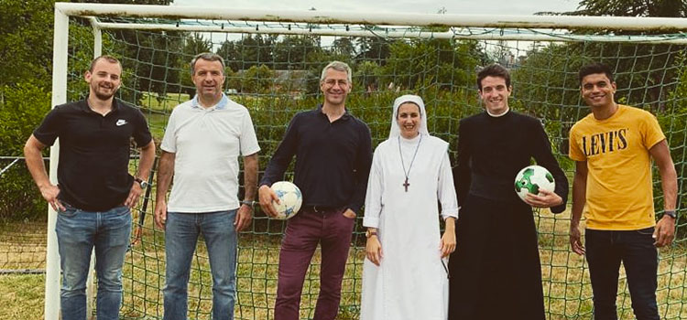

Certaines activités d’accueil ont pu reprendre dès le début de l’été dans notre Communauté de Nouan-le-Fuzelier. Parmi elles, une retraite toute particulière : allier la pratique du foot et la vie de prière. Un nom tout trouvé pour ces 4 jours : « Foot for Jesus ! » Priscille nous livre ici son témoignage pour avoir vécu cette proposition originale.

« Jésus nous offre quelque chose de meilleur que la coupe du monde ! Il nous offre la possibilité d’une vie féconde et heureuse, il nous offre aussi un avenir avec Lui qui n’aura pas de fin, la vie éternelle » a dit le Pape François aux JMJ de Rio en 2013. C’est bien ce qu’on vient de vivre à Nouan-le-Fuzelier.

Après une longue période sans aucun contact ni offices religieux du fait du confinement, nous étions une vingtaine de jeunes a avoir eu le bonheur de partager quatre jours de fraternité. La retraite était organisée par sœur Cristiana (de la Communauté des Béatitudes), un prêtre de la Communauté St Martin et un jeune passionné par Jésus et mordu de foot.

Les intervenants, niveau sportif, avait la pointure pour nous encadrer : Pedro Henrique Bueno (footballeur professionnel), Arnaud Bouthéon (auteur de Comme un athlète de Dieu, manifeste sportif et chrétien) et Fabrice Herrault (directeur général délégué d’un club de ligue 2). Leur point commun : bien évidemment l’amour du ballon rond, mais en plus : l’Amour de Jésus notre Seigneur.

Les chaussures aux pieds, ou le chapelet à la main, Jésus nous a permis de prendre la mesure que nous sommes bien corps, âme et esprit. Une seule réalité unifiée. Pendant ces quatre jours, nous avons si bien apprécié l’alternance des temps de prière et des entraînements. Ces derniers étaient organisés par Pedro Henrique Bueno. Son professionnalisme et sa technique nous ont permis de tous nous perfectionner et d’en profiter pleinement.

Si confortablement accueilli par la Communauté des Béatitudes, il fallait se jeter à l’eau et accepter le foot à haute dose. Heureusement les efforts physiques ont renforcé notre volonté de regarder dans la même direction : vers le Christ ! Notre cohésion de groupe et notre fraternité en ont été gagnantes. Les temps de partage ont permis une mise en pratique très concrète de la solidarité sur le terrain. Bien que nous ne nous connaissions pas, la répartition des activités nous a conduit très rapidement dans un élan de charité et d’amour. Certains d’entre nous ont eu l’occasion de redécouvrir l’Amour du Christ. Notre vie spirituelle a été nourrie et nous avons grandi dans le dépassement de nous-mêmes.

Grâce à ces temps de prière et à la soirée de louange, nous avons eu de réels temps de communion avec la Communauté des Béatitudes. Leur accueil et leur bienveillance, nous ont impressionnés.
« Jésus nous demande de jouer dans son équipe » a dit le pape François. C’est bien ce que nous avons fait pendant cette retraite : du « Foot for Jesus ». Et nous sommes repartis transformés ! Le Seigneur était présent et la joie se manifestait sur chaque visage. Comme c’était beau !

